Noviembre 18, 2022

Los modelos ID. de Volkswagen superan la marca del medio millón de entregas, con lo que se cumple el objetivo de ventas un año antes de lo previsto

- Volkswagen progresa con rapidez en todo el mundo con la electrificación de su oferta de vehículos, a pesar de la tensa situación de suministro.
- El estatus de pedidos se mantiene alto: 135,000 vehículos ordenados (+65% vs. 2021) que se producen a un ritmo acelerado.
- La hoja de ruta eléctrica se acelera: la producción de modelos ICE (Internal combustion engines) en Europa finalizará en 2033. Diez nuevos modelos eléctricos saldrán a las calles en 2026.

Volkswagen va por buen camino en la electrificación de su flota de vehículos. Un año antes de lo previsto, la empresa ha alcanzado otro hito en la implementación de su estrategia ACCELERATE para convertirse en un proveedor de movilidad basado en software y libre de emisiones: desde que se entregaron los primeros modelos ID.3¹ a los clientes en octubre de 2020, Volkswagen ha entregado 500.000 vehículos de la familia ID. en todo el mundo, a pesar de la situación de suministro persistentemente tensa.
Contacto para prensa
Volkswagen México
Javier Díaz
Relaciones Públicas
Javier.diazl@vw.com.mx


Más información en:
https://www.vw.com.mx
La campaña de movilidad eléctrica es un caso de éxito para Volkswagen
“La entrega de medio millón de ID.s confirma que los modelos Volkswagen están siendo bien recibidos por nuestros clientes, en todo el mundo. Estamos en el camino correcto con nuestra campaña de movilidad eléctrica y nuestra historia de éxito continúa”, dijo Imelda Labbé, miembro de la Junta de Ventas, Marketing y Posventa de Volkswagen. “Nuestro enfoque no ha cambiado: queremos hacer de Volkswagen la marca más deseada para la movilidad sostenible”. El estatus de pedidos en Volkswagen sigue siendo alto: “Estamos haciendo todo lo posible para entregar los pedidos de aproximadamente 135,000 ID.s a nuestros clientes lo más rápido posible. Sin embargo, debido a la situación persistentemente tensa con respecto al suministro de piezas, tenemos que ajustar la producción repetidamente”, comentó Labbé.
Volkswagen solo producirá vehículos eléctricos en Europa a partir de 2033. Para 2030, los vehículos totalmente eléctricos ya representarán al menos el 70 por ciento de las ventas de unidades de Volkswagen en Europa. En Estados Unidos y China, la compañía apunta a una participación de vehículos eléctricos de más del 50 por ciento para el mismo período. “Noruega es pionera en movilidad eléctrica. El ID.4⁴ encabezó las estadísticas de registro allí en octubre. Este ejemplo muestra que el portafolio de productos de la familia ID. se adapta a las necesidades de nuestros clientes”, afirmó Labbé.
Volkswagen lanzará diez nuevos modelos eléctricos para 2026. “Volkswagen tendrá la cartera más amplia de vehículos eléctricos en la industria automotriz: desde el automóvil eléctrico de nivel de entrada con un precio objetivo de menos de 25,000 € hasta el nuevo buque insignia Aero B. tendremos la oferta adecuada en cada segmento”, dijo Labbé.
Los comentarios de los clientes se transforman directamente en nuevas funciones del vehículo
La familia ID. también es pionera en términos de integración de software y experiencia digital del cliente: Volkswagen proporciona constantemente a los propietarios ID. actualizaciones. Esto garantiza que el automóvil esté siempre actualizado durante todo el ciclo de vida y que se mejore constantemente con nuevas funciones. “Nuestra experiencia con esto en los últimos meses ha sido muy positiva”, informa Labbé: “El beneficio es que podemos transformar los comentarios de los clientes directa y rápidamente en nuevas funciones, con una mayor capacidad de carga o una notificación de capacidad de la batería, en la pantalla del conductor”.
MEB es la columna vertebral de la campaña de movilidad eléctrica
La matriz de accionamiento eléctrico modular (MEB) es un factor decisivo en el impulso acelerado de la campaña global de movilidad eléctrica bajo la estrategia ACCELERATE de la marca. Diseñado especialmente para el sistema de conducción eléctrica de Volkswagen, esta arquitectura de vehículo ofrece un largo alcance, mucho espacio interior y la posibilidad de actualizaciones de software inalámbricas. El MEB sirve como base técnica para todos los vehículos totalmente eléctricos y conectados en red de la familia ID.
Con su enfoque constante en los accionamientos totalmente eléctricos y su capacidad para usarse en vehículos de una variedad de segmentos en todo el Grupo Volkswagen, MEB genera enormes economías de escala, reduce los costos de la movilidad eléctrica y acelera la transición hacia la neutralidad en carbono. Gracias a su "diseño para la fabricación", la MEB también está diseñada específicamente para una producción rápida y eficiente. Esto permite generar amplias economías de escala, que hacen que los vehículos eléctricos sean menos costosos y, por lo tanto, más asequibles para un gran número de personas.

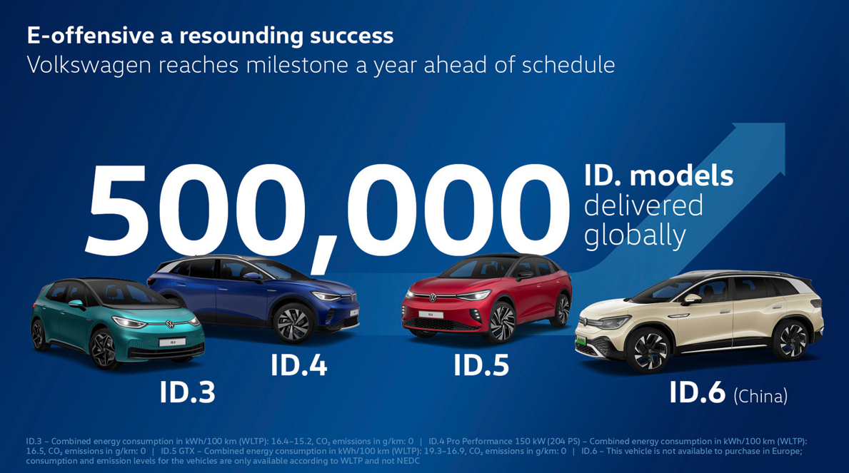

1) ID.3 - consumo en kWh/100 km: combinado 16,4-15,2; emisiones de CO2 combinadas en g/km: 0.
2) ID.5 GTX - consumo en kWh/100 km: combinado 19,3-16,9; emisiones de CO2 combinadas en g/km: 0.
3) ID.6 - Este vehículo no está disponible para su compra en Europa. Para este vehículo sólo están disponibles los valores de consumo y emisiones según WLTP y no según NEDC.
4) ID.4 Pro-Performance - Consumo en kWh/100 km: combinado 16,5; emisiones de CO2 combinadas en g/km: 0.

Sobre Volkswagen de México
Las oficinas corporativas de Volkswagen de México, así como la planta armadora de vehículos se localizan en el Estado de Puebla, a 120 km al sureste de la ciudad de México. En enero de 2013, en Silao, Guanajuato inició operaciones la Planta de Motores Guanajuato. En 2021, Volkswagen de México produjo 294,408 vehículos. Asentada sobre una superficie de 300 hectáreas, la planta de vehículos de Volkswagen de México es una de las más grandes del Grupo Volkswagen. En esta factoría se producen los modelos Jetta, Tiguan, versión larga y Taos. La Planta de Motores Guanajuato está asentada sobre una superficie de 60 hectáreas; en esta fábrica se producen el motor EA211 y la tercera generación de motores EA888. Volkswagen de México comercializa en el mercado doméstico las marcas del Grupo Volkswagen: Volkswagen, Volkswagen Vehículos Comerciales, SEAT, Cupra, Audi, Bentley y Porsche. En 2021, estas marcas entregaron 130,115 vehículos ligeros a sus clientes.

